«Городской методический центр»
Управления образования г.Казани
Информационно-методический отдел
по Кировскому району г.Казани

Визитки школьных библиотекарей
Кировского района
г.Казани

Казан, 2011

УДК
ББК

Печатается по решению информационно-методического отдела
ГМЦ по Кировскому району Управления образования
Исполнительного комитета Муниципального образования г.Казани

Составители:
Яранова Л.М., заведующий ИМО ГМЦ по Кировскому району;
Сафина М.И., методист ИМО ГМЦ по Кировскому району;
Хайруллина Ф.Ф., руководитель РМО школьных библиотекарей Кировского района

Визитки школьных библиотекарей Кировского района г.Казани: Из опыта работы. /Сост. Л.М.Яранова, М.И.Сафина, Ф.Ф.Хайруллина – Казань: 2009. – 69с.

Содержание
Стр.

Савина О.М., завбиблиотекой МОУ №8………..………………………………………. 4

Киселёва Л.И. завбиблиотекой МОУ №32 ……………………………………………. ..5

Мартьянова С.А., завбиблиотекой гимназии №50…………… ………………………...6

Саитова Д.Н., завбиблиотекой МОУ №57.. ……………………………………………..7

Маннапова Н.П, завбиблиотекой МОУ №67…………………………………………….8

Зайцева Е.Г., завбиблиотекой МОУ №70…………………………………………………9

Зайнуллина Г.Ш., завбиблиотекой МОУ №81………………………………………….10

Кудашева Е.В., завбиблиотекой МОУ №135……………………………………………11

Осотова Н.П., завбиблиотекой МОУ №137……………………………………………12

Хакимуллина З.В., завбиблиотекой гимназии №152…………………………………..13

Кваснюк М.А., завбиблиотекой МОУ №153……………………………………………14

Большакова С.В., завбиблиотекой МОУ №153………………………………………..15

Хайруллина Н.Л., завбиблиотекой гимназии №4………………………………………16

Хайруллина Ф.Ф, завбиблиотекой гимназии №4………………..…………………….17

Гарафутдинова И.С., завбиблиотекой гимназии №15…………………………………18

Гимадеева Г.И., завбиблиотекой гимназии-интерната №4…………………………….19

Зарипова Д.Х., библиотекарь осош №7…………………………………………………20

Гараева Э.Х., библиотекарь интерната №7……………………………………………..21

Сафина М.И., методист ИМО ГМЦ по Кировскому району г.Казани……………….22

МОУ «Средняя общеобразовательная школа №8 с углубленным изучением отдельных предметов» Кировского района г. Казани

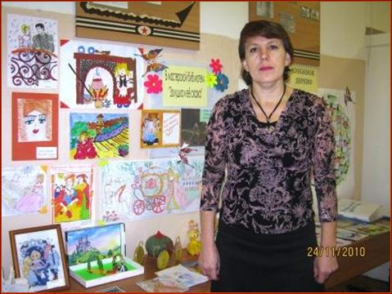
Савина Ольга Михайловна,
заведующая библиотекой.

Образование: высшее.
Стаж работы в библиотеке: 11 лет
Библиотека образована в 1965 году

Методическая тема: «Формирование у школьников информационной культуры чтения».
Основные цели:
•.приобщение детей к чтению;
• стимулирование творческих поисков юных читателей;
• укрепление партнерских связей с другими библиотеками
Библиотекой ведётся работа по основным направлениям:
- привлечение новых читателей;
- информационная работа библиотеки;
- формирование навыков по работе с книгой;
- работа с педагогическим коллективом;
- пропаганда литературы согласно датам календаря;
- повышение квалификации.
Основные мероприятия: районный семинар: «Литературный журнал «Русский мир» (2007г.), участие во Всероссийском уроке «Чтения» (2008г.), участие в районном конкурсе «Использование высоких технологий в УВП» – 2 место (2007г.), мероприятия: «В памяти поколений», «Праздник чтения», «Гомерем минем моңлы бер җыр иде...” (М.Җәлил).
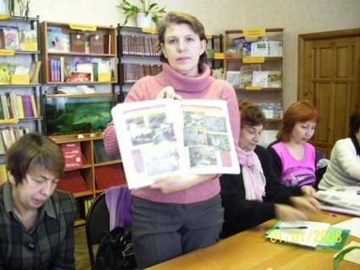
Работа в библиотеке: о школьной библиотеке у меня остались приятные воспоминания: там выдавали книги. Так и жила я в уверенности, что дело школьного библиотекаря – добывать книги для школьников и учителей. Ах нет.
На совести школьного библиотекаря и сказкотерапия, и библиотечные уроки, и преподавание основ информационных технологий, конкурсы («Книжка-малышка», «Что? Где? Когда?», «Отгадай сказку!»), клуб «Книголюб» и многое другое. Библиотека в школе – это единственное место в школе, где нет строго регламентированного режима жизни. Здесь можно полистать журналы на переменке, пошептаться с подружкой в тихом уголке, нечаянно, зайдя за компанию с приятелем, увидеть что-то такое, за чем захочется вернуться.

Адрес: 420079, г.Казань ул. Приволжская д. 97
E-mail: arachino38@mail.ru
МОУ «Средняя общеобразовательная школа №32»
Кировского района г.Казани

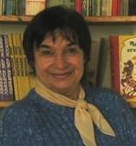
Любовь Ивановна Киселева,
заведующая библиотекой,
образование высшее, КГПИ, стаж работы в библиотеке – 41 год
Методическая тема: Воспитание разносторонней,
духовно- развитой личности, обогащенной знаниями, культурой, на основе лучших книг и использования
достижений современных информационных технологий.
«Выбирать книги для своего и чужого чтения –
не только наука, но и искусство». (Н.А.Рубакин)

Награждена: медалями: «Ветеран труда» (1992 г.) «В память 1000-летию Казани» (2005 г.); почётными грамотами муниципального учреждения «УО ИКМО г.Казани. (2007 г.), МОиН РТ (2008 г.); благодарственными письмами от МО РТ 2005г.), РОО Кировского района, грамотами школы №32; дипломом в районном конкурсе «Использование высоких технологий в УВП в номинации «Библиотечное дело» за II место.
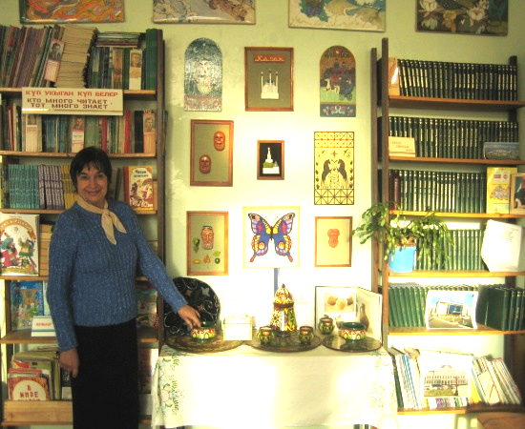
Выступления на республиканских, городских семинарах по темам: «Педагогическая функция библиотеки – организация тематических выставок и стендов» на республиканском семинаре (2005), «Детское чтение для сердца разума» (2007г.).
Воспитание потребности в чтении для получения знаний, информационной культуры в целом и культуры чтения библиотекарем проводятся мероприятия, праздники, литературные гостиные: «Ларец мудрости» – литературный праздник к юбилею И.А.Крылова (2005г.), «Тебя, бесценный наш Тукай, чтит мир и чтит народ!» под девизом «О, как хорош родной язык, отца и матери язык…» поэтические чтения – беседы о творчестве поэта – ежегодно. Открытый урок чтения, проведенный по плану с 1 по 11 класс одновременно «Детское чтение для сердца и разума», «Чистота языка – залог интеллекта» – год русского языка (2007г.), праздничное мероприятие «Язык есть исповедь народа» (2007г.). «В мире ни один народ не может жить без взаимообмена» Г.Ибрагимов – месячник родного языка (2009г.). «И собирал человек слова…» – справочные пособия собирают знания, рассыпанные по поверхности земного шара – мероприятие-беседа.
Печатная работа. Статья в сборнике «Библиотеки ОУ: управление развитием и социальное партнерство» – «Библиотека и семья: от диалога к партнерству» – материалы Республиканской научно-практической конференции 24-25 ноября 2008 года.
МОУ «Гимназия №50»
Кировского района г.Казани


Мартьянова Светлана Андреевна,
заведующий библиотекой.

Методическая тема: «Роль школьного библиотекаря в воспитании разносторонней личности учащихся гимназии
с русским этнокультурным компонентом»

«Начала, заложенные в детстве человека, похожи на вырезанные на коре молодого дерева буквы, растущие вместе с ним, составляющие неотъемлемую часть его» Виктор Гюго

Работа библиотеки по патриотическому воспитанию.
«И помнит мир спасенный…» – о героях ВОВ: внутриполочные выставки книг, встреча с ветеранами;

Работа библиотеки по краеведческой работе.
«Обычаи и обряды казанских татар» – беседа и экскурсия в Государственный краеведческий музей; «Казань многоликая» – внутри полочная выставка книг, журналов, брошюр и открыток с видами старой и современной Казани;
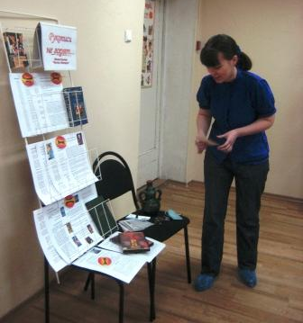
Работа библиотеки по акции «Чистое слово»
В «День родного языка»: лингвистическая игра: «Славлю тебя, русский язык»; оформление стенгазеты «Родной язык».

Профориентационная работа
Знакомство учащихся с профессиями через газетные и журнальные статьи; выставка «Аттестат есть. Что дальше?» и др.

Работа по экологическому воспитанию

«Лес – наше богатство» – конкурс любимых книжек о природе (по версии читателей), беседа с младшими школьниками о том, как вести себя, чтобы не навредить природе.

МОУ «Средняя русско-татарская общеобразовательная школа
с углубленным изучением отдельных предметов №57»
Кировского района г.Казани


Саитова Диляра Нургаязовна,
заведующая библиотекой:

Образование: высшее, КГПИ, учитель математики
Стаж работы в библиотеке:2 года
Библиотека образована в 1965 году.

Методическая тема: «Формирование устойчивого интереса к книге как источнику знаний».

Основные цели

- содействие воспитанию разносторонне развитой личности;
- совершенствование форм и методов работы с читателями;
- улучшение информационно-библиографического обслуживания читателей;
- воспитание у учащихся любви к книге, культуре чтения, умения;
- пользоваться библиотекой путем пропаганды ББЗ.

Библиотекой ведётся работа по основным направлениям:

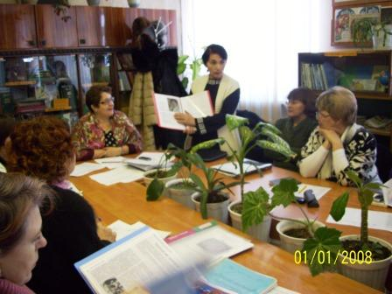
- привлечение новых читателей;
- информационная работа библиотеки;
- формирование навыков по работе с книгой;
- работа с педагогическим коллективом;
- пропаганда литературы согласно датам календаря;
- повышение квалификации.

Адрес: 420076,
г.Казань, пос. Залесный, ул.Алтынова, д.2
E-mail: sch57@mail.ru

МОУ «Русско-татарская школа №67»
Кировского района г.Казани

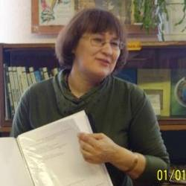
Маннапова Наталья Павловна,
заведующая библиотеки.
Стаж работы в библиотеке: 2 года

Методическая тема: «Школьная библиотека как центр развития интереса к чтению у школьников».

«Библиотекарь – первый вестник красоты и знания. Ведь это он открывает врата и из мертвых полок добывает сокровенное слово для просвещения и ищущего духа». Н.Рерих.
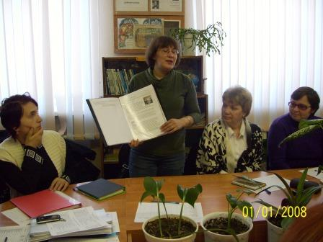
Библиотека нашей школы как центр образовательного, культурного и духовного развития учащихся и всего коллектива. Традиционные мероприятия: «Белем бәйрәме», «День знания», «Укытучылар көне», «Әлифба бәйрәме», «Татар кызы», «Нәүрүз», «Масленица», «День Чтения», «День родного языка», «Сабантуй», проведение акций: «Чистое слово», «Подари библиотеке книгу», «День приветствия», «Библиотека, читатель и Интернет».

- Библиотека – участник районных семинаров школьных библиотекарей;
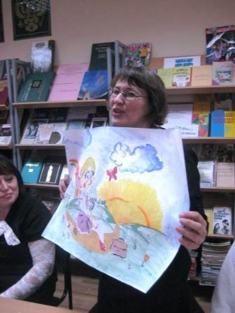
- Библиотека – участник районных и городских научно-практических конференций школьных библиотекарей;
- Библиотекарь выступает на районных конкурсах ИКТ «Использование высоких технологий в деятельности школьных библиотекарей»;
- Библиотекарь организует выставки книг, стендов, газет посвященных юбилеям татарских и русских писателей.
- Библиотекарь знакомит учителей с новинками методической литературы.

Координаты школы:
420034, г. Казань, ул. Дежнева, 1
Телефоны: 562-29-06 (факс), 562-27-03.

Электронный адрес: s67.kzn@edu.tatar.ru

МОУ «Средняя общеобразовательная школа №70
с углубленным изучением иностранных языков»
Кировского района г.Казани


Зайцева Елена Германовна
заведующая библиотекой

Образование – Казанский Государственный институт искусств и культуры (1994 г.);
Стаж работы – 10 лет.
Награды: благодарственное письмо Кировского РОО г.Казани (2004г.); грамоты Кировского РОО г.Казани (2005г.), УО г.Казани (2007г.); диплом: МО и Н РТ за III место в конкурсе «Библиотекарь года РТ – 2005».

Методическая тема: «Формирование информационной культуры и навыков систематического чтения учащихся».
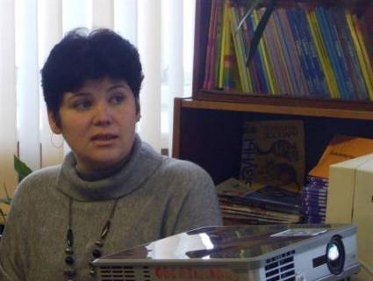
Участие в профессиональных конкурсах и семинарах:
- республиканский семинар-практикум библиотекарей: «Нетради-ционные формы информации в школьных библиотеках: медиатека, компьютерное обеспечение, электронные каталоги», 2005 год;
- городской семинар-практикум методистов по библиотечному фонду и библиотекарей: «Нетрадиционные формы информации в школьных библиотеках: медиатека, компьютерное обеспечение, электронные каталоги» с мультимедийной презентацией «Педагогический потенциал школьной библиотеки и её роль в системе патриотического воспитания учащихся», 2005 год;
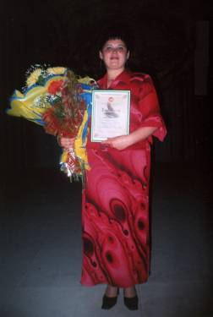
- районный конкурс мультимедийных проектов «Использование высоких технологий в деятельности школьных библиотекарей» –1 место, 2006г.;
- печатная работа «Воспитания у детей интереса к чтению: формы работы» в сборнике республиканской научно-практической конференции «Роль школьной библиотеки в формировании культуры чтения как базового компонента образования», изданном ИРО г.Казани, 2006 год;
- всероссийская конференция «Профилактика зависимости в образовательной среде» в лицее имени Н.И.Лобачевского. Компьютерная презентация «Роль школьной библиотеки в работе по формированию навыков здорового образа жизни обучающихся», 2008 год.

МОУ «Русско-татарская средняя общеобразовательная школа № 81
с углубленным изучением отдельных предметов» Кировского района г.Казани
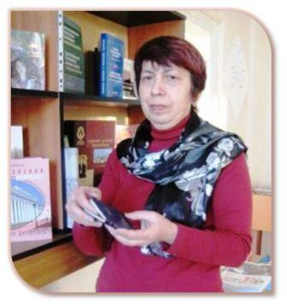
Зайнуллина Гузель Шамсетдиновна,
заведующий библиотекой.

Образование: высшее, журналист.
Методическая тема: «Традиционные и инновационные технологии в деятельности школьного библиотекаря”.

Наша библиотека не хранилище для книг. Здесь проводится много интересных мероприятий, литературные вечера, встречи с писателями и просто с интересными людьми нашего города, работают книжные выставки. Более 15 тысяч книг может предложить библиотека своим читателям. Школьная библиотека выписывает более 30 наименований газет и журналов.
В апреле 2008 года библиотека объявила акцию «Книге – вторую жизнь! Прочел книгу – подари школьной библиотеке». В ходе акции в библиотеку поступило 120 книг от наших читателей. Эту добрую и нужную акцию первыми поддержали наши педагоги. Среди подаренных книг: энциклопедии, исторические справочники, произведения классиков отечественной и мировой литературы. Друзья библиотеки – это веселые, любознательные дети, их родители и педагоги. У нас более 500 читателей. Читатель самый желанный гость нашей библиотеки. В читальном зале большой выбор справочной литературы, сочинения мировой литературы, школьная библиотека русских и татарских классиков и просто интересна я художественная литература, иллюстрированные, красочные детские книги и журналы.
При школьной библиотеке работает творческое объединение «Большая перемена», где занимаются 28 детей разного возраста. Есть своя редколлегия. Это настоящие лидеры и вдохновители. Организован выпуск школьной газеты «Большая перемена» и библиотечного вестника «Лучик» (Лучший Читатель Книг).
Одним из направлений библиотеки – издательская деятельность. В библиотеки проводятся библиотечные уроки, читательские конференции, викторины; литературные встречи с известными писателями.
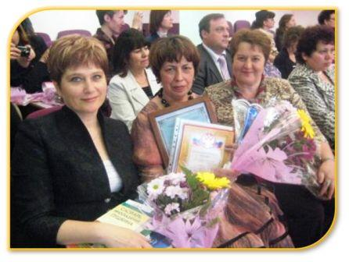
В 2009/2010 учебном году библиотека принимала участие в республиканском конкурсе «Лучшая библиотека – 2010» и Гузель Шамсутдиновна стала победителем в номинации «Популяризация историко-краеведческого наследия».
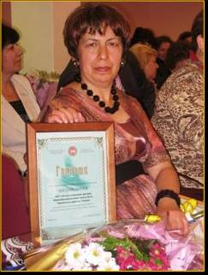
Координаты школы: 420032, г.Казань, ул.Гладилова, 24,
Телефон: 555-07-23.
Электронный адрес:
sch46@kzn.ru

«Средняя общеобразовательная школа №135
с углубленным изучением отдельных предметов»

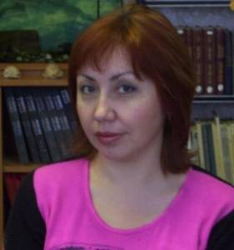
Кудашева Екатерина,
заведующая библиотекой
Образование: высшее, КГУКИ
Стаж работы: 10 лет;
Методическая тема: «Форимирование конкурентоспособной личности через пропаганду краеведческой литературы»

Краеведческая работа библиотеки включает разные направления:
- историческое – «Казань музыкальная» (заочная экскурсия по музыкальной Казани)
- литературоведческое – литературный вечер, посвященный 60-летию со дня рождения писателя Шауката Галиева.
- экологическое – «Турнир рыцарей команд «Мудрая сова» и «Зеленый лист», урок-концерт «Золотая осень»
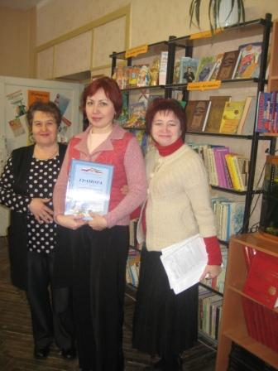

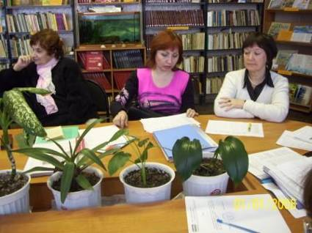
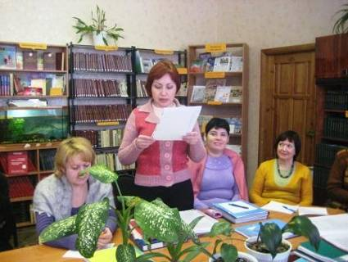

МОУ «Средняя общеобразовательная школа №137
с углубленным изучением отдельных предметов»
Кировского района г.Казани

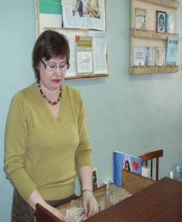
Осотова Надежда Прокофьевна,
заведующая библиотекой.

Стаж работы: в школе 16 лет.
Методическая тема: «Нравственное воспитание детей посредством литературных произведений и образов»

«Школа – это, прежде всего книга, а воспитание прежде всего слово, книга и живые человеческие отношения». В.А.Сухомлинский

Цель деятельности школьной библиотеки сегодня – воспитание через книгу разносторонней, духовно развитой личности, обогащенной знаниями и умеющей использовать достижения современных информационных технологий.
Воспитать увлеченного читателя трудно, здесь главное организовать чтение так, чтобы оно способствовало развитию личности, а развивающая личность испытывала бы потребность в чтении как источнике дальнейшего развития.
В связи с этим особое значение придается сотрудничеству школы и библиотеки. Без хорошей библиотеки школа не сможет выполнять на высоком уровне свои образовательные и воспитательные функции.

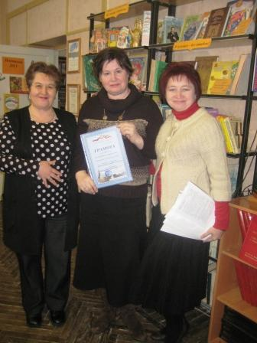
Чтобы наших детей обратить к книге, ведется активная пропаганда книги, используются различные формы и методы работы с ней. Это книжные выставки и чтение вслух, игры и конкурсы, викторины и КВН, классные часы, литературные и тематические вечера и т.д. Например: конкурс для мальчиков «Из чего же, из чего же сделаны наши мальчишки», литературный вечер: «Поэзия. Судьба. Эпоха»: о жизни и творчестве Марины Цветаевой, экологическая сказка: «Лесной спецназ или кто спасет зеленый лес», презентация «Казань в лицах» (Путешествие в историю родного края), игра: «Знаете ли вы?», игра – викторина: «За коньком – Горбунком в сказку русскую войдем», классный час: «Твое завтра начинается сегодня» и т. д.

Реквизиты школы №137:
420004, РТ, г.Казань,
ул.Окольная, д.9.
sch48@kzn.ru

МОУ «Гимназия №152» Кировского района г.Казани

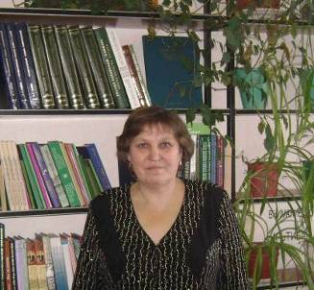 | Хакимуллина Зульфия Вазиховна,  заведующая библиотечно-информационном центром  Стаж работы: 25 лет

Методическая тема: «Развитие творческих способностей при проведении массовых мероприятий в школьной библиотеки».

«Чтобы быть достойным нашей профессии, надо много знать. Не всегда, однако можно заранее предположить, какие знания понадобятся. Выручает открытость, улыбка на лице, добрый взгляд. Это инструменты – толерантности».

- Библиотека – участник городских, районных и республиканских семинаров библиотекарей.
- Библиотека – участник Всероссийского конкурса библиотек общеобразовательных учреждений «БиблиОбраз» в номинации «Перспектива» (2004 г.)
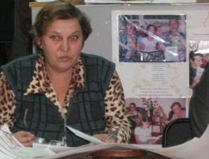
Наши мероприятия:
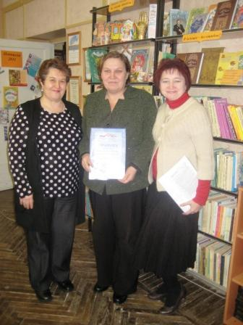
«Ак яулыклы әбием минем», «Тукай безнен күңелләрдә», «Халыкка багышланган гомерләр», «Нәүруз», «Тысячелетняя моя Казань», «Золотая осень», «Масленица», «Семейный альбом» – вечер отдыха, «Их имена связаны с Казанью» – 2007, «В гости к любимым героям» – литературная викторина, презентация «Памятники архитектуры посёлка Юдино» – 2008, «Жизнь посвящённая детям» – встреча с детской поэтессой Резедой Валеевой (2009г.).

Координаты гимназии:
420078, г.Казань, ул.Красикова,
д.16 Телефон: 294-35-11, 294-37-40
Электронный адрес:
S152.kzn@edu.tatar.ru; Schg152@mail.ru

МОУ «Средняя общеобразовательная школа №153»
Кировского района г.Казани
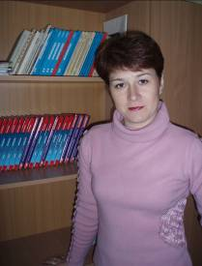

Кваснюк Марина Анатольевна,
заведующий библиотекой
первой квалификационной категории

Образование: высшее (Казанская Государственная
академия культуры и искусств).
Специальность: библиотекарь-библиограф универсального профиля
Стаж работы в должности – 10 лет.

Методическая тема: «Формирование национально-патриотического воспитания через общение с книгой».

Направления работы школьной библиотеки:

информационная – поддержка учебного процесса (учебники, периодика, научная литература, справочники);
учебная – включает работу не только с учебниками, но и работу с научно-познавательной литературой, литературой по НОТ ученика, учителя-предметника;
методическая – работа с методической литературой по предметам, пособиями по преподаванию предметов, литературой по ведению кружков по интересам;
досуговая – основное направление внеклассных, внешкольных мероприятий, работа по привлечению к чтению, развитие интересов к повышению кругозора, самообразования, работа по привитию культуры чтения.
Основные мероприятия: «Казань – забытое и незнаемое» (2003г.), «Тропой великого поэта» (2004г.), «Книга – источник знаний, интеллекта и культуры» (2007г.), «В семье Отечества судьба» (2008г.), «Воспитание гражданственности на традициях и общества» (2009г.).

Реквизиты школы:
420078, г.Казань: ул.Бирюзовая, д.2а.
Телефон (факс): 294-35-36.
sch40@kzn.ru

МОУ средняя общеобразовательная школа №153
Кировского района г.Казани


Большакова Светлана Владимировна,
библиотекарь первой квалификационной категории.

Образование: высшее (Курганский педагогический институт).
Специальность: учитель русского языка и литературы.
Стаж работы в должности библиотекаря – 5 лет.

Методическая тема: «Развитие интеллектуальных и творческих способностей учащихся посредством формирования культуры чтения».

Направления работы школьной библиотеки:
информационная – поддержка учебного процесса (учебники, периодика, научная литература, справочники);
учебная – включает работу не только с учебниками, но и работу с научно-познавательной литературой, литературой по НОТ ученика, учителя-предметника;
методическая – работа с методической литературой по предметам, пособиями по преподаванию предметов, литературой по ведению кружков по интересам;
досуговая – основное направление внеклассных, внешкольных мероприятий, работа по привлечению к чтению, развитие интересов к повышению кругозора, самообразования, работа по привитию культуры чтения.

Основные мероприятия:
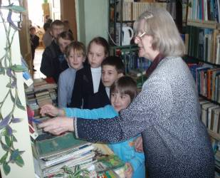
республиканский конкурс «Культура и современность», заочная экскурсия: «Тропой великого поэта», районный конкурс чтецов «Звучи мой стих», конкурс чтецов «Моя Казань – Мой город чудный», конкурс экскурсоводов, посвященный 1000 – летию Казани (2005г.), «Книга-источник знаний», интеллекта и культуры – районный семинар библиотекарей (2008г.).

Реквизиты школы:
420078, г.Казань: ул.Бирюзовая, д.2а.
Телефон (факс): 294-35-36.
sch40@kzn.ru

МОУ «Гимназия №3 с татарским языком обучения»
Кировского района г.Казани

Хайруллина Наиля Лотфулловна,
заведующая библиотекой.

Методическая тема: «Библиотека
гимназии как центр для самореализации
личности ученика и учителя»

Школьная библиотека – это и сердце, и катализатор, и мотор, и лаборатория мыслей которая стимулирует инновации педагогов и учащихся.

Районные семинары проведенные на базе гимназии:

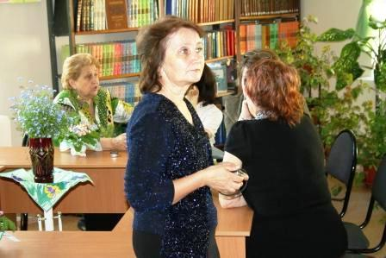
- “Табигатькә сәяхәт” – 2004 год;
- “Красное, желтое и зеленое» – 2005 год.
- «Ялкын» журналы бездә кунакта – 2006 год;
- Веселый урок с Борисом Вайнером – 2007 год;
- “Тукай һәм музыка” – 2008 год;
- Заседание литературного кружка: встреча
с писательницей Резидой Вәлеевой – 2008 год;
Участие НПК и публикации:
- Подбор материала к Поволжским научно-практическим конференциям имени Николая Лобачевского и Каюма Насыри –ежегодно;
- Участие и выступление в республиканской научно-практической конференции школьных библиотекарей – 2006 год;
- публикация в сборнике МО и НРТ “Роль школьной библиотеки в формировании культуры чтения как базового компонента образования.» – 2006 год;
- Выступление на телеканале “Яңа гасыр” в репортаже “По страницам книжной серии “Мәктәп китапханәсе” – 2007 год.

Наш адрес: 420004 г.Казань
ул. Горьковское шоссе, 24. Тел.: (843) 555-33-21
email: G3t.kzn@edu.tatar.ru

МОУ «Гимназия № 4 с углубленным изучением татарского языка»
Кировского района г.Казани
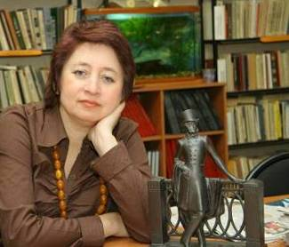

Хайруллина Фирдаус Фаридовна,
заведующая библиотечно- информационным центром
Образование: высшее, КГИК
Стаж работы: 31 год

Методическая тема: «Школьная библиотека как центр национально-культурного воспитания и общения».

«...Если ты педагог и воспитатель, то так воспитывай своих воспитанников, чтобы твое воспитание сказывалось на них до конца их жизни... » ( К.Насыри)

Библиотека – участник городских и республиканских семинаров библиотекарей;
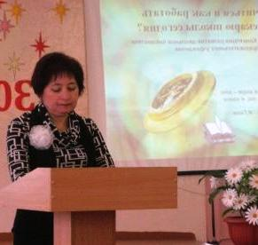
Выступление на Республиканской научно – практической конференции «Роль школьной библиотеки в формировании культуры чтения как базового компонента образования» было опубликовано в сборнике МО и Н РТ;
Участие в работе 1 съезда школьных библиотекарей Российской Федерации в Пушкинских Горах 1 – 4 июля 2007 года;
Участие в работе республиканских семинаров школьных библиотекарей в Елабуге и Шемордане;

Финалист республиканских конкурсов:
– СМИ «Многоликая энергетика: 70+5»;
–Лучшая школьная библиотека РТ – 2007»;
– «По следам великого наследия» (130 лет со дня рождения Г.Исхаки);
Библиотека как национально-краеведческий центр школы.
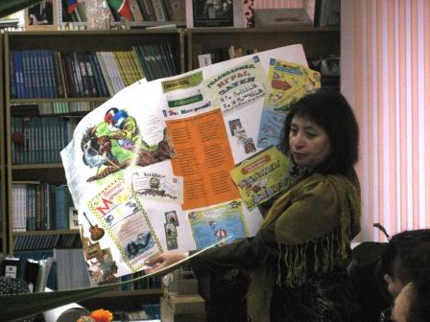
Традиционные мероприятия: «Каз өмәсе», «Исем кушу», «Әбиемнең ак яулыгы», “Нәүрүз, “Сөмбелә”, “Сабантуй”.
Публикации в газетах о библиотеке:
«Ачык дәрес», «Сабантуй», «Шәһри Казан», «Мәгърифәт».

Координаты гимназии:
420102, г.Казань, ул.Чкалова, 8.
Телефон: 554-40-01, 554-40-11
Электронный адрес: kzn@edu.tatar.ru

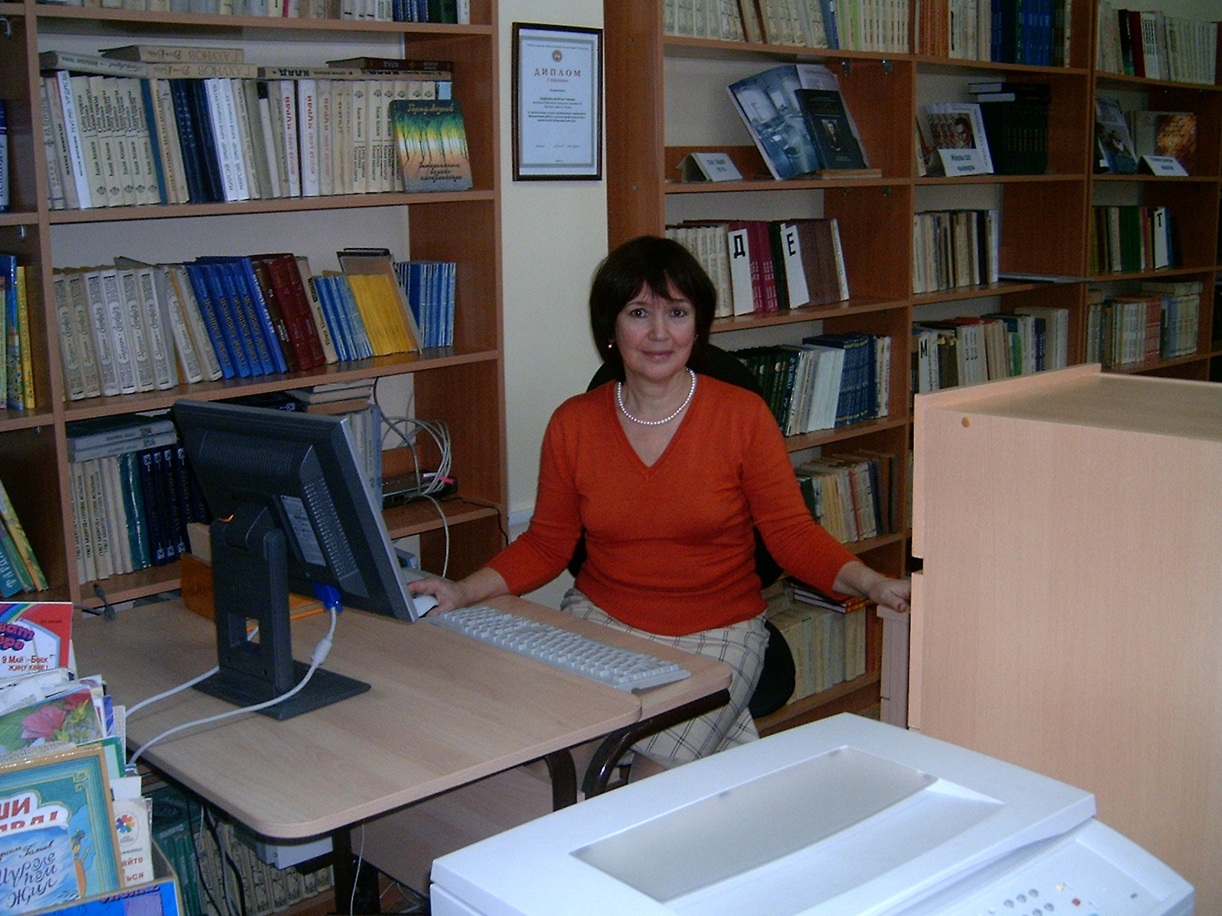
МОУ «Гимназия №15 с татарским языком обучения»
Кировского района г.Казани
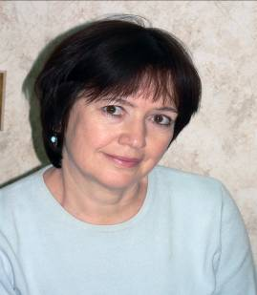

Гарафутдинова Ильсия Саляховна,
заведующая библиотекой.

Стаж работы в гимназии 16 лет.
Руководитель РМО школьных библиотекарей Кировского района с 1996 года.
Методическая тема: «Библиотека и музей на пути выбора профессии».
Награждена Почетной грамотой МО Российской Федерации – 2003 год;
нагрудный знак: «Почетный работник общего образования Российской федерации – 2008 год;
Участие в региональных всероссийских конкурсах:
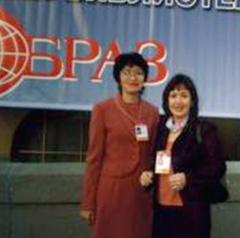
победитель Республиканского конкурса «БиблиОбраз» школьных библиотек в номинации «Навигатор» – 2004 год;
финалист Всероссийского конкурса «БиблиОбраз» – 2004 год;
участник команды учителей гимназии в конкурсе «Лучшие школы Татарстана и России» – 2006 год;
активное участие при подготовке материалов конкурса «Лучшие школы Татарстана – 2008 год»;

Публикации и освещение в СМИ: в журналах: «Школьная библиотека» – 2003, №10; «Школьное обозрение», №1 – 2003 год; «Управление школой», приложение «Первое сентября», №1, 2009 год; телеканалы: «Эфир» – 2004 год, ТНТ – 2004, ТНВ – 2007 год.
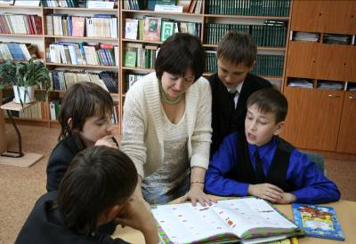
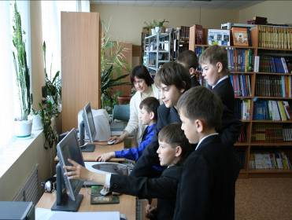
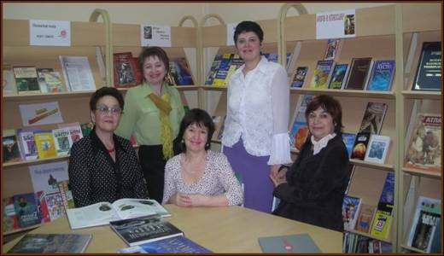
Наши реквизиты:
420030, РТ, г.Казань,
ул. Маломосковская,12
sch1759@kzn.ru

МАОУ «Гимназия – интернат №4» Кировского района г. Казани

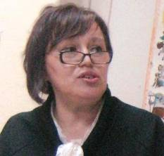
Гимадеева Гузель Ильдусовна,
заведующая библиотекой

Образование: высшее, ТГГПУ,
факультет иностранных языков
Стаж библиотечной работы: 2 года
Методическая тема: «Внедрение информационных технологий и языковой практики в работу школьного библиотекаря».

С ноября 2006 года работала в Национальной библиотеке в отделе иностранных языков. С 12 ноября 2008 года работаю в школьной библиотеке МАОУ «Гимназия-интернат №4» Кировского района. Наша библиотека работает с открытия гимназии-интерната, помещение библиотеки не большое, но очень уютная. Книжный фонд библиотеки составляет 6108, из них 3758 учебники, а остальное – художественная литература. Вся художественная литература находится на открытом доступе.
Наша библиотека оснащена новыми технологиями:
2 компьютера для учащихся, телевизор, принтер, а также проведен Интернет. Часто проводится мероприятия с участием учителей и учащихся, такие как групповой просмотр фильма, групповое чтение книг и обсуждение, еженедельно проходит обзор газет.

Проведенные мероприятия: викторина по книге «Алиса в стране чудес» на английском языке, еженедельный обзор английской газеты «The Moscow News»; читательская конференция на тему: «Яшь буынга белем hәм тәрбия бирүдә Ризаэддин Фәхретдин мирасының әһәмияте» с участием академика Международной информационной академии Анваром Хайри.
\
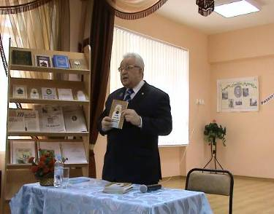
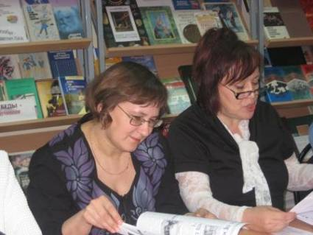
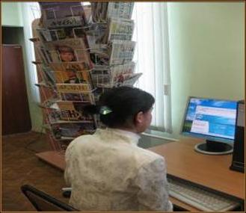

420102, РТ г. Казань, ул. Г.Баруди 3а
Тел. 554-58-39 тел.(факс):554-75-13
14. kzn@edu.tatar.ru

МОУ «Открытая (сменная) общеобразовательная школа №7»
Кировского района г.Казани

Зарипова Дина Хакимовна,
заведующая библиотекой.
Стаж библиотечной работы – 28 лет.
Методическая тема: «Книжная выставка как путь
к читателю в информационном пространстве библиотеки»

«Ценнейшее в жизни качества – вечно юное любопытство, неутолённое годами, и возрождающееся каждое утро». (Р.Роллан)

Награждена:
Медалью РФ: «В память 1000-летию Казани» (2005г.), знаком: «Ветеран труда» (2006г.);
Почетными грамотами муниципального учреждения «Управление образования Исполнительного комитета муниципального образования г.Казани. (2004г.), Министерства образования и науки Республики Татарстан (2008г.);
Проведённые мероприятия:
литературно-музыкальные вечера: «Уроки доброты» по произведениям Б.Васильева, Распутина и Ч.Айтматова (2006г.), литературно-музыкальный час: «Возвращённые имена России…» (2007г.), «В.Высоцкий, Б.Окуджава – музыка, стихи и проза жизни…» (2008г.), литературный развлекательный час ко дню Святого Валентина: «Гимн любви» по произведениям писателей и поэтов (2009г.);
цикл бесед: «Этика семейных отношений», «Книги, красота, здоровье», «Реклама и ваше здоровье»;
акции: «Прочёл книгу – подари школьной библиотеке», «Чистое слово», «День приветствия», ко дню матери: «Руки матери моей…», «Листая семейный альбом», «Без булдырабыз!»;
организация и обзор книжных выставок по пропаганде ЗОЖ: «Об этом должен знать каждый», «Помоги себе сам», «Косметика и растения», «Орлы летают, но не курят»;
выставка одного дня: «Эти книги читает школьный библиотекарь»;
работа с краеведческой литературой: «Великое наследие: литература, искусство, живопись»;
работа по привитию национальных традиций и обычаев: «Из бабушкиного сундука», «Из истории татарского костюма».
мастер-класс: «Дизайн, интерьер, книжная выставка школьной библиотеки».

Государственное специальное (коррекционное)
образовательное учреждение для обучающихся, воспитанников
с отклонениями в развитии «Специальная (коррекционная) общеобразовательная
школа-интернат № 7 V вида г.Казани»

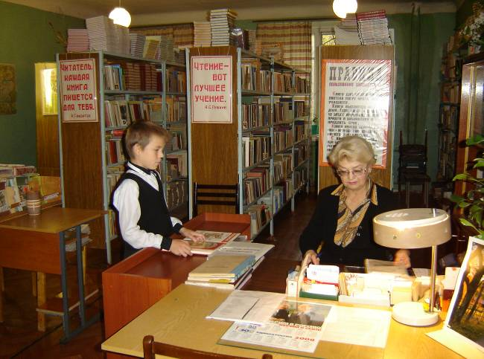
Гараева Эльмира Халиловна,
заведующая библиотекой
Стаж работы: 40 лет,
в данной библиотеке – 5 лет.
Образование: высшее специальное, Ташкентский Государственный институт культуры

Методическая тема: «Внедрение приемов и методов обучения и воспитания, способствующих коррекции недостатков, развитию и поддержанию у учащихся стремления к успеху».

Моя задача – обеспечение необходимой учебной, методической и художественной литературой учащихся, педагогов и воспитателей.
Отличие работы библиотеки нашей школы в том, что все мероприятия проводятся с учетом психофизических возможностей учащихся. А с некоторыми детьми необходимо работать индивидуально, с учетом речевых нарушений.
В сотрудничестве с учителями, логопедами и воспитателями проводятся праздничные выступления ко всем знаменательным датам. В течение учебного года отмечали праздники с приглашением родителей учащихся, такие как «День учителя», «Мамин день», «Новогоднее представление», «День Защитников Отечества», «Масленица», «Без женщин жить нельзя на свете…». Идет подготовка к проведению «Дня смеха», «Дню Победы», выпускному вечеру.
Вместе с учителями татарского языка проводим творческие вечера, посвященные писателям и поэтам Татарстана в школьном музее «Татарская изба».
Периодически обновляются и проводятся обзоры и беседы у книжных выставок: «Новинки периодики», «Для родителей», «Здоровье в твоих руках», «Хорошая книга - твой друг на всю жизнь».

Информационно-методический отдел
Городского методического центра
по Кировскому району города Казани

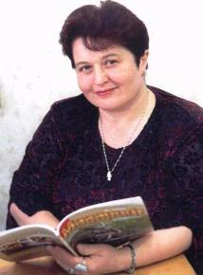
Сафина Миляуша Исламовна, методист высшей квалификационной категории;
Образование: высшее, Казанский государственный университет, историко-филологический факультет, журналист, 1978 год;
Стаж (общий стаж, педагогический стаж, стаж работы в данном учреждении, данной должности): 32/8/24/24;
Награды и звания (государственные, отраслевые, региональные) знак РФ «Отличник народного образования» (1996 г); знак РФ «Ветеран труда» (2002 г.); знак РТ «За заслуги в образовании» (2004 г.); медаль РФ «В память 1000-летия г. Казани» (2006 г), Почётные грамоты УО и МО и Н РТ.
Методическая тема: «Система работы методиста по мотивации творческого потенциала конкурентоспособной личности». Совместно со школьными библиотекарями решаются следующие задачи:
– усиление мотивации школьных библиотекарей на освоение инновационных технологий с целью улучшения качества работы;
– создание благоприятного фонда для инновационного развития учащихся, школьных библиотекарей УО, с целью успешной организации учебного процесса;
разработка и внедрение высококачественных современных учебных программ, методик, подходов и технологий, направленных на повышение читательской и культурной компетентности граждан.
– формирование высоконравственной, творчески мыслящей личности, путём приобщения его к мировой культуре, в частности литературе;
Тема районного методического объеденния школьных библиотекарей: «Чтение и грамотность – инструмент развития конкурентоспособной личности».
Под руководством Миляуши Исламовны изучен, обобщён и распространён опыт следующих школьных библиотекарей:
1) по оформлению книжных выставок – Д.Х.Зариповой, (осош №7);
2) по естественно-научному направлению и музейной педагогики – И.С.Гарафутдиновой., (гимназия №15);
3) по использованию в работе национальных традиций – Ф.Ф.Хайруллиной, (гимназия №4);
4) по духовно-нравственному воспитанию молодежи – М.А.Кваснюк. (школа №153);
5) по патриотическому воспитанию – Л.И.Киселевой (школа №32);
6) по здоровому образу (профилактике злоупотребления школьниками ПАВ) – Е.Г.Зайцевой, (школа №70);
7) по нравственному воспитанию школьников посредством художественных образов – Н.П.Осотовой (школа №137);
8) по воспитательной направленности школьного библиотекаря – Н.Л.Хайруллиной (гимназия №3);
9) по воспитанию толерантности через книгу и издательскую деятельность – Г.Ш.Зайнуллиной (школа №81);
10) по формированию у школьников информационной культуры чтения – О.М.Савиной (школа №8);
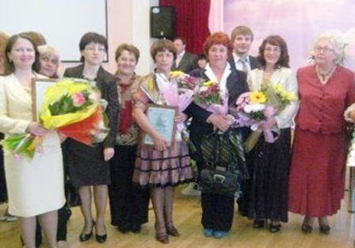
Миляуша Исламовна оказывает методическое сопровождение библиотекарям района, которые принимают активное участие в различных конкурсах:
1) республиканский конкурс «БиблиОбраз – 2004» – I место и 2 лауреата;
2) Всероссийский конкурс «БиблиОбраз – 2004» – победитель;
3) республиканский конкурс «Лучший библиотекарь – 2005» – III место и 1 лауреат;
4) республиканский конкурс “Лучшая библиотека – 2008” – победитель,;
5) республиканский конкурс “Лучшая библиотека – 2010” – номинация.
Ведётся документация по организации и методическому обеспечению образовательного процесса. Созданы различные электронные базы данных по библиотечной деятельности. Сафина М.И. имеет свою систему при оформлении документов. В кабинете сосредоточена учебно-методическая литература, нормативно-правовые, инструктивные, методические материалы МО и Н РФ, РТ по библиотечному фонду. Обновляется периодический газетно-журнальный фонд.
С целью обобщения и распространения опыта работы школьных библиотекарей систематически на базе УО района проводятся семинары-практикумы, творческие отчёты научно-практические конференции.
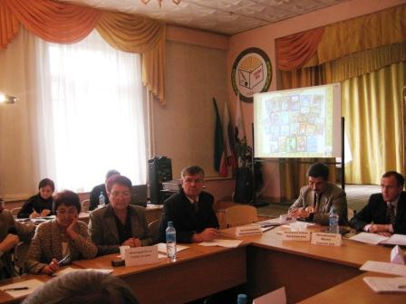
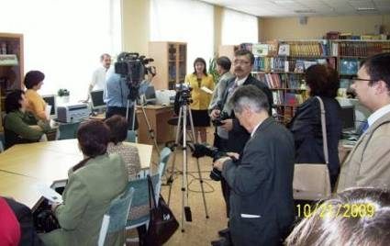
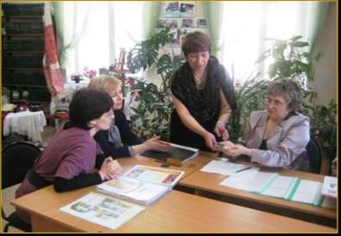

420033, г.Казань, ул.Деловая, 11,
телефоны: 555-19-89
Электронные адреса:
Kirov-imc@yandex.ru
m.safina2010@yandex.ru

